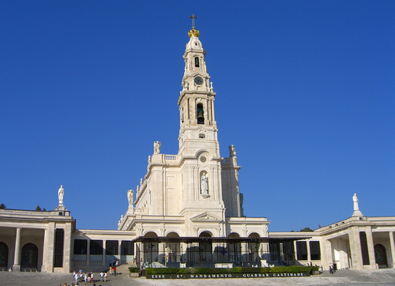

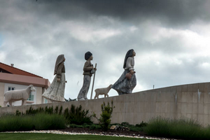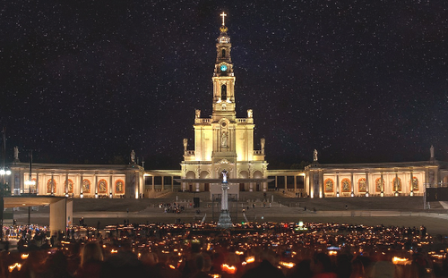

Credit photo : pixabay

**PÈLERINAGE FATIMA DU 19 AU 22 MAI 2025**

**LUNDI 19 MAI**   
 2h30 Départ de Blois/Orly/Porto  
 8h. Arrivée à Porto puis Balazar  
 Pèlerinage sur les pas de la Bienheureuse Alexandrina de Balazar  
 Messe d’ouverture du pèlerinage

Après déjeuner départ pour FATIMA  
 Arrivée à l’hôtel, présentation de Fatima  
 Dîner et Complies

**MARDI 20 MAI**  
 7h.30 Petit déjeuner et Laudes  
 Chemin de Croix aboutissant au Calvaire  
 Valinhos et Loca do Cabeço, lieux des apparitions de l’ange  
 ALJUSTREL maison de Francesco, Jacinta et Lucia et le puits  
 Retour à Fatima – Visite du cimetière  
 Messe à l’église paroissiale

Après déjeuner, découverte de COVA DA IRIA   
 Passage du portique du Centenaire  
 Chapelle des Apparitions   
 Basilique du Sanctuaire où sont ensevelis les voyants  
 Chapelle du Saint Sacrement  
 Dîner et Complies  
 Chapelet en chapelle des apparitions  
 Procession aux flambeaux sur l’Esplanade des Prières

**MERCREDI 21 MAI**  
 8h Petit déjeuner et Laudes  
 Temps libre avec disponibilité du guide

Déjeuner à l’hôtel  
 Rencontre avec un membre du sanctuaire (suivant disponibilité)  
 16h Messe  
 Dîner et Complies  
 Chapelet en chapelle des apparitions  
 Procession aux flambeaux sur l’Esplanade des Prières

**JEUDI 22 MAI**   
 7h30 Petit déjeuner et Laudes  
 Départ pour COIMBRA  
 Visite de l’Université et de sa Bibliothèque  
 Messe   
 Visite du monastère Santa Cruz

Déjeuner puis départ pour PORTO  
 Visites et rencontre possible  
 19h45 Départ pour PARIS

**FATIMA  
BULLETIN D’INSCRIPTION PAR PÈLERIN  
  
à retourner complété, accompagné du règlement à**

**Service diocésain des pèlerinages  
 Maison diocésaine – 1 rue de Berry – 41000 Blois  
 02 54 57 26 48 –** [**pelerinage@catholique-blois.net**](mailto:pelerinage@catholique-blois.net) **https://www.venio.fr/fr/organisation/ddp-blois**

Après lecture de l’acceptation du programme joint, du règlement de l’ANDDP France et des conditions de réservation relatives au pèlerinage à FATIMA, du 19 au 22 MAI 2025, voici mon inscription.

Monsieur, Madame, Père, Sœur   
Nom (d’usage ou d’épouse)………………………………………  
  
Prénom(s) ………………………………………………………..………  
  
Adresse complète……………………………………………………..  
  
Code postal………….…… Ville………………………………….……  
  
Tel fixe………………………………….… mobile…………………….  
  
Courriel……………………………………………………  
  
  
**Personnes à prévenir en cas d’urgence**  
Nom, prénom……………………………  
  
Lien de parenté…………… Téléphone………………..

**Joindre photocopie de la carte d’identité**

**Montant global du pèlerinage par personne : 1105 €   
 10 € frais inscription inclus**  **supplément chambre seule : 150 €** dans la limite de 10 % des inscrits

**Comprenant :** Hébergement + pension + transport à partir de Blois   
 Taxes aéroport et séjour  
 Assurance

**Conditions d’annulation  :**  
annulation à plus de 61 jours avant le jour du départ : pénalité de 250 €  
annulation entre 60 et 31 jours : pénalité de 40 % du prix du pèlerinage  
annulation entre 30 jours avant le jour du départ et le jour du départ : 100 % du prix du pèlerinage (après constitution d’un dossier par le sinistré et sous réserve d’accord d’Xplorassur/Assurinco)

**Soit à régler, joint au bulletin d’inscription : 400 €  
 2ème acompte fin mars 400 €**

**le solde au 25 avril 2025**

par chèques bancaires libellés à l’ordre du Service diocésain des pèlerinages  
ou par carte bancaire par Venio

**Informations complémentaires :**

**□** chambre individuelle limitée

**□** chambre double

□ je souhaite partager ma chambre avec :

Nom, Prénom ………………………………………………….

A…………………………………..le……………………  
  
 Signature :

